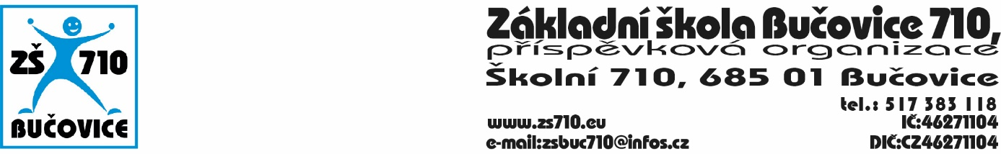

OBJEDNÁVKA:
Odběratel: Základní škola Bučovice 710, příspěvková organizace, Školní 710, 685 01Bučovice,
IČ: 46271104

Dodavatel: Integra VD Zlín, Bartošova 4341, 760 01 Zlín
IČ: 00030970, DIČ: CZ00030970
Adresa dodání: Školní 710, 685 01 Bučovice
Datum objednání: 3. 6. 2020
Termín dodání: do 3. 7. 2020

Tímto u Vás objednáváme následující:
- Školní pomůcky a učebnice pro žáky a pedagogy na školní rok 2020/2021 v ceně do 100 000 Kč, včetně DPH.

Platební podmínky: faktura, splatnost 14 dnů. Fakturu vystavit na náhradní plnění.

V Bučovicích dne 3. 6. 2020
Podpis odběratele:
Mgr. Aleš Navrátil
ředitel školy

Vyjádření dodavatele: Dodavatel souhlasí s podmínkami objednávky.

Ve Zlíně
Podpis dodavatele:
Integra VD Zlín

